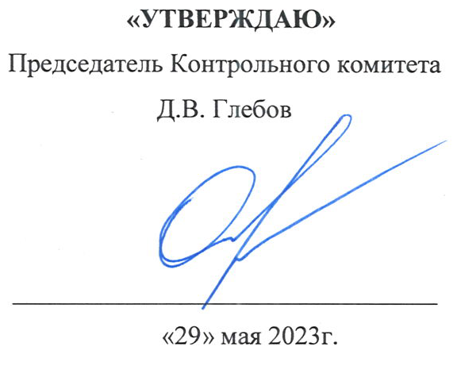
План проверок членов саморегулируемой организации
Ассоциации «Нижегородское объединение строительных организаций» на июль 2023 года.

№  п/п | ОПФ | Наименование организации | ИНН | Адрес
 | ООО | НСП «Энергосервис» | 5258081388 | 603101, Нижегородская область, г.о.Нижний Новгород,  г.Нижний Новгород, пр-т Молодёжный, дом 31, корп.5, кв.38
 | ИП | Шуматов Д.Н. | 524917030867 | 606017, Нижегородская область, г.Дзержинск, пос.Дачный,  ул.Дачная, д.35
 | ООО | «ТАТ-Строй Групп» | 5249125776 | 606000, Нижегородская область, г.Дзержинск г.о., г.Дзержинск, ул.Кирова, дом 11А, офис 312
 | ООО | «АЭСП» | 5256078823 | 603000, Нижегородская область, г.Нижний Новгород, Холодный пер., дом 2, пом.П3
 | ООО | «СПЕЦСТРОЙ» | 5257172480 | 603028, Нижегородская область, г.Нижний Новгород,  проезд Базовый, дом 1А, оф.21
 | ООО | «Компания АМТ» | 5259097461 | 603047, Нижегородская обл., г.Нижний Новгород,  ул.Героя Рябцева, дом 1Б
 | ООО | «Энкер» | 5259135156 | 603157, Нижегородская область, город Нижний Новгород г.о.,  г.Нижний Новгород, ул.Коминтерна, дом 39, офис 413, пом.П5
 | ООО | «Бора-Климат» | 5262348933 | 603057, г.Нижний Новгород, просп.Гагарина, дом 50, корп.15,  офис 234
 | ООО | "ТСК "Олимп-НН" | 5256164906 | 603101, Нижегородская область, г.Нижний Новгород,  пр-кт Молодежный, дом 31, корп.1, кв.21
 | ООО | «АВК Строй» | 5257173935 | 603159, г.Нижний Новгород, наб. Волжская, дом 18, пом.П9
 | ООО | «ТЕХСТРОЙ» | 5256169693 | 603000, Нижегородская область, г.Нижний Новгород,  ул.Алексеевская, дом 26, пом.П26, оф.327
 | ООО | «ИНТЕРФАРМ» | 5260419882 | 603005, г.Нижний Новгород, ул.Нестерова, дом 33, пом.19
 | МКУ | «Управление капитального строительства  Княгининского муниципального  района Нижегородской области» | 5217484927 | 606340, Нижегородская область, Княгининский район, г.Княгинино, ул.Ленина, дом 43, пом.9
 | ООО | УК «АС Групп» | 5262362230 | 603146, Нижегородская область, г.Нижний Новгород, ул.Саврасова, дом 26а, пом.1А, офис 9
 | СПК | «Березники» | 5213001985 | 607859, Нижегородская область, Гагинский район,  село Березники, ул.Въездная, дом 1"А"
 | ООО | «ОКАГАЗ» | 5214013912 | 606093, Нижегородская область, Володарский район, рабочий поселок Решетиха, ул.Савельева, дом 31, комн.4
 | ООО | «СвязьГрад» | 5260418744 | 603000, г.Нижний Новгород, ул.Минина, дом 10 В, пом.1,  комн.402
 | ООО | НПП «НИТА» | 5261084220 | 603002, Нижегородская область, г.Нижний Новгород,  ул.Интернациональная, дом 100, литер У, пом.13
 | ООО | «Ридэкс» | 5246053675 | 606448, Нижегородская область, г.Бор, ул.Луначарского,  дом 128, пом.П1(А1), офис 201
 | ООО | «НИЖНОВГЕОПРОЕКТ» | 5257043446 | 603116, Нижегородская обл., г.о. город Нижний Новгород, г.Нижний Новгород, ул.Маршала Казакова, дом 3, офис 306-308
 | ООО | «МОНТАЖСПЕЦСТРОЙ» | 5258125268 | 603034, Нижегородская область, г.о.город Нижний Новгород,  г.Нижний Новгород, ул.Шлиссельбургская, дом 23 А, оф.304
 | АО | «Бета Групп» | 5256184645 | 603095, Нижегородская область, г.Нижний Новгород,  ул.Борская, дом 17, пом.П3
 | ООО | «ГАРАНТСТРОЙ» | 5254495370 | 607185, Нижегородская область, г.о.Зато Город Саров, г.Саров, ул.Садовая, дом 68, к.1, кв.8

